2007臺灣歷史文化與自然生態學術研討會議程表
8:00-8:20 |   報 到 （96年6月8日：星期五）
8:20-8:40 | 開幕典禮—李星謙校長暨指導單位致辭
時間 | 場次 |  | 演講人 | 主持人
08:40-09:40 | 第一場 | 地點  ：  A  0  4  1  0 | 林氏家族與臺灣中部的開發  （中興大學黃秀政教授） | 修平技術學院  林寶琮教授
09:40-10:00 | 茶 敘 | 地點  ：  A  0  4  1  0 | 茶 敘
10:00-11:00 | 第二場 | 地點  ：  A  0  4  1  0 | 海洋文化的辯證  （長榮大學莊萬壽教授） | 中臺科技大學  李本燿教授
11:00-11:10 | 休 息 | 地點  ：  A  0  4  1  0 | 休 息
11:10-12:10 | 第三場 | 地點  ：  A  0  4  1  0 | 臺灣的自然生態與環境美學  （靜宜大學趙天儀教授） | 修平技術學院  廖蒼洲教授
12:10-13:00 |  | 主持人 | 午 餐 | 講評人
13:00-14:10 | 第四場 | 戴瑞坤 | 關懷烏坵-邊遠離島的自然視域與人文思維（國立聯合大學周德榮講師) | 嶺東科技大學  葉論啟教授
13:00-14:10 | 第四場 | 戴瑞坤 | 劉克襄自然書寫中的人文關懷  (聯合大學陳韻琦講師) | 嶺東科技大學  葉論啟教授
13:00-14:10 | 第四場 | 戴瑞坤 | 三峽祖師廟的鳥類構圖試探  (長庚大學韓學宏助理教授) | 嶺東科技大學  葉論啟教授
14:10-14:20 | 休 息
14:20-15:30 | 第五場 | 葉論啟 | 追溯/重塑臺灣：從《福爾摩沙大旅行》談地理空間與歷史記憶的建構  (修平技術學院章綺霞講師) | 中臺科技大學  李本燿教授
14:20-15:30 | 第五場 | 葉論啟 | 泰雅族的傳統治療-一種社會文化性的適應方式  (臺師大臺文化及語言文學所曾妤珊) | 中臺科技大學  李本燿教授
14:20-15:30 | 第五場 | 葉論啟 | 波峰？波谷？傳統?現代?舉棋不定的夏曼‧藍波安-以《冷海情深》為例  (慈惠醫專楊政源講師) | 中臺科技大學  李本燿教授
15:30-15:40 | 茶 敘
15:40-16:50 | 第六場 | 黃秀政 | 泰雅族噶噶(gaga)與祖靈(utux)之探討  (國立臺中教育大學黃森泉副教授) | 臺灣師範大學  溫振華教授
15:40-16:50 | 第六場 | 黃秀政 | 嘉義市街相關古地圖初探  （國立雲科大文化資產維護所謝曉琪） | 臺灣師範大學  溫振華教授
15:40-16:50 | 第六場 | 黃秀政 | 臺中縣發展區位之研究  (修平技術學院曾鼎甲助理教授) | 臺灣師範大學  溫振華教授
16:50-17:00 | 閉幕典禮—修平技術學院李星謙校長主持
備 註 | ※全程參與研討會者，發給研習證書。

『2007臺灣歷史文化與自然生態學術研討會』報名表
姓 名 |  | 性別 | □ 男 □ 女
服務單位
（或就讀學校）
職 稱
電 話 | （O）：  （H）： | 手 機

E-mail
通 訊 住 址 | 【郵遞區號】□□□□□
用膳勾選 | □ 葷食 □ 素食 □ 不用餐
專 車 勾 選 | □ 臺中火車站 （上午7：20）  □ 中山醫學大學（上午7：30）  □ 烏日高鐵站 （上午7：50）
備 註 | 一、本研討會參加人數預定200人，額滿即截止，報名請從速。  二、即日起受理報名，至6月1日截止。  洽詢專線：04- 24961120（通識教育中心 馮璇芳小姐）  三、本報名表請傳真04- 24961187轉「通識教育中心」  可E-mail：com@mail.hit.edu.tw （通識教育中心）  或線上報名http://www.hit.edu.tw/（修平技術學院首頁）  本校地址：（41280）臺中縣大里市工業路11號  四、本表若不敷使用，請自行影印。

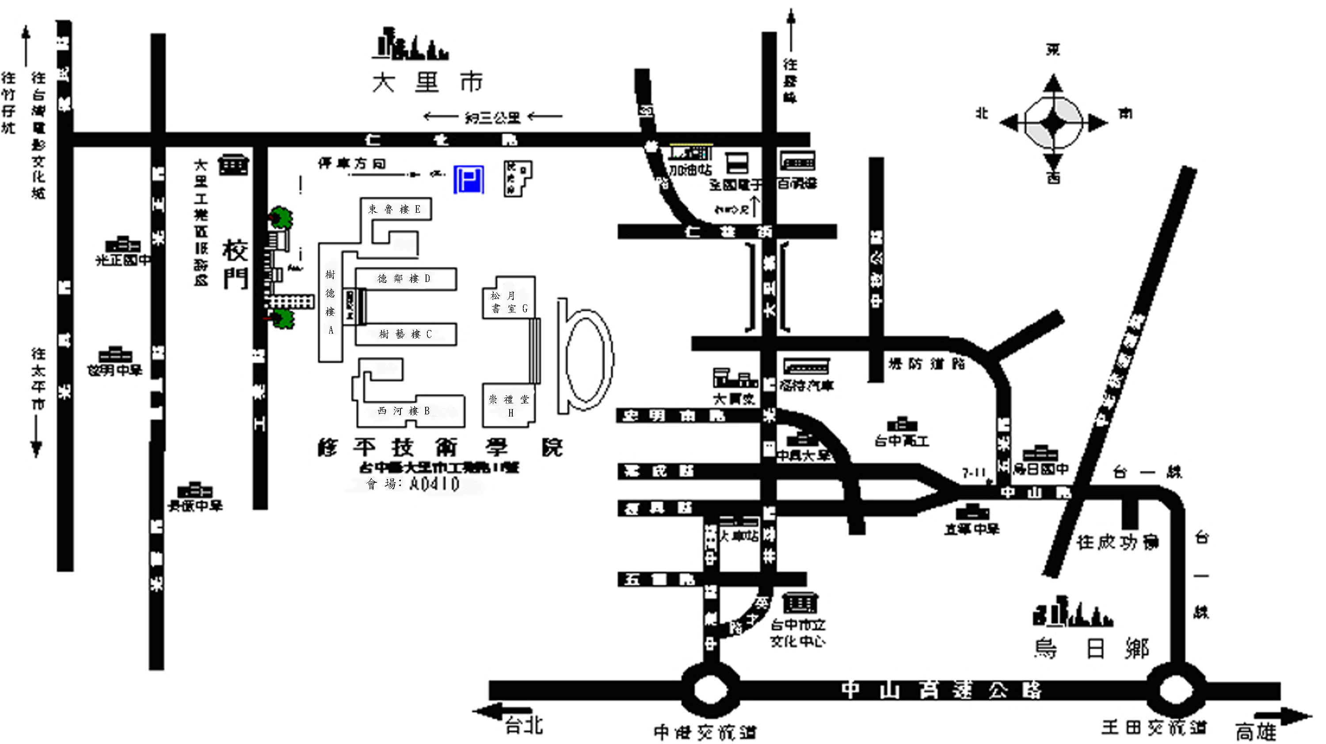
【火車】：於臺中站下車，再至豐原客運總站轉搭11、21號公車。
【公車】：至金沙廣場前搭乘豐原客運11、21號公車，於修平技術學院站下車，約三十分鐘車程。※【國際會議廳】： 位於『樹德樓』A410。
【開車】：（一）自中山高中港交流道(178公里)下高速公路，往臺中市方向行駛，沿臺中港路直走約15分鐘車程右轉英才路，直走過大里橋於第一個紅綠燈「全國電子專賣店」處左轉仁化路，最後直走約3公里，至工業路左轉，即可到修平技術學院，全程約50分鐘車程。
（二）自中二高霧峰交流道（211.3K）下高速公路，左轉中正路（臺灣省諮議會），往臺中縣大里方向直走，經「霧峰農工」，過「草湖橋」，進入中興路一段，右轉「仁化路」，再直走約3公里，至工業路（大里工業區）左轉，即可抵達；約二十分鐘車程。

